CIRCULAR EXTERNA
SGF-0121-2019
SGF-PUBLICO

A TODAS LAS ENTIDADES SUPERVISADAS

Asunto: Requerimientos tecnológicos para la conectividad electrónica de los funcionarios de la SUGEF, cuando se encuentran laborando en las instalaciones de las entidades supervisadas.

El Superintendente General de Entidades Financieras,

Considerando que:

- La Superintendencia General de Entidades Financieras (SUGEF) está implementando un nuevo sistema denominado Expediente Electrónico de Supervisión, herramienta tecnológica que funcionará para las entidades a través de “SUGEF Directo” con acceso desde el portal web, y para los supervisores por medio de la herramienta denominada Horizon View de VMWare, misma que se encuentra en funcionamiento desde el 2015 y que facilita la comunicación electrónica con los sistemas de información de la SUGEF, cuando los supervisores se encuentran laborando desde las instalaciones de las entidades supervisadas.

- La herramienta denominada Horizon View de VMWare demanda requerimientos mínimos de conectividad, para su buen desempeño.

Dispone:

- Recordar a las entidades supervisadas que deben proveer a los supervisores de la SUGEF, las condiciones de conectividad tecnológicas requeridas y enlistadas a continuación para que éstos puedan acceder electrónicamente el centro de datos de la Superintendencia. Las características de conectividad indicadas es por cada funcionario de la Superintendencia, que se encuentre en la entidad fiscalizada:
- Velocidad de Internet real de descarga 1.5 Mbps
- Velocidad de Internet real de carga 0.6 Mbps
- Acceso a los siguientes puertos y protocolos:

Fuente | Destino | Puerto | Protocolo
Cliente | View Desktop | 3389 | RDP
Servidor SUGEF | View Desktop | 3389 | RDP
Cliente | View Desktop | 4172 | PCoIP(TCP and UDP)
Servidor SUGEF | View Desktop | 4172 | PCoIP(TCP and UDP)
Cliente | View Desktop | 32111 | USB Redirection
Cliente | View Desktop | 42966 | HP RGS
 | (Physical Only)
Cliente | View Desktop | 9427 | MMR
View Desktop | Servidor SUGEF | 4001 | JMS

Todos con dirección inbound / outbound.
El direccionamiento público que la SUGEF tiene destinado para esta aplicación es:
- 201.199.102.184 Conexión escritorio remoto (VDI) SUGEF a través del ICE remoto.sugef.fi.cr
- 186.177.20.7 Conexión escritorio remoto (VDI) SUGEF a través de TIGO remoto.sugef.fi.cr

Para consultas sobre el contenido de esta Circular, pueden comunicarse con el siguiente contacto:

Nombre del Contacto | Teléfono
Servicio al Cliente del BCCR | 2243-3333

Rige a partir del 22 de enero de 2019.

Atentamente,
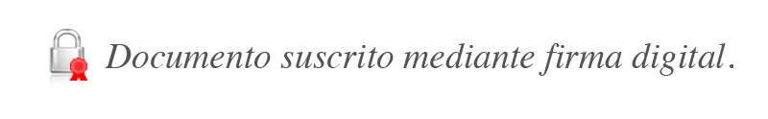

Bernardo Alfaro A.
Superintendente

BAA/MEGF/OSC/pvc

